Resumen Redes
Arquitectura de redes
Modelo OSI | Nivel Transporte: “End to End”
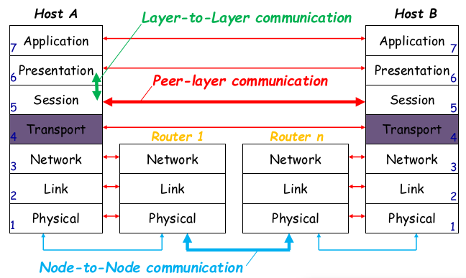 | 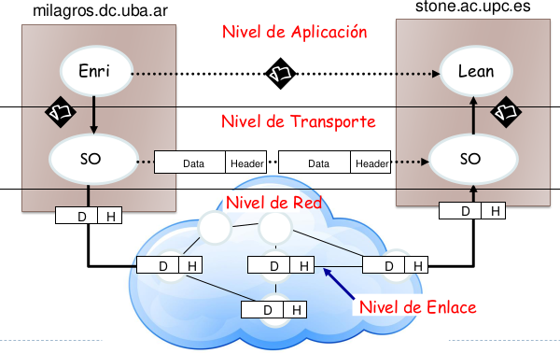
Sistema de Comunicaciones
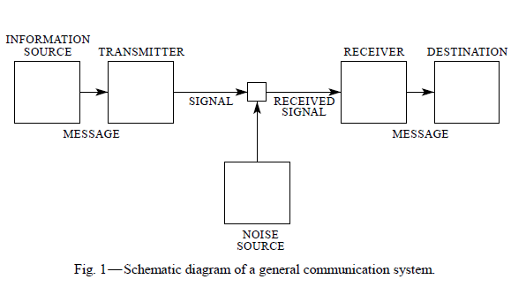
Señales
Analogicas | Digitales
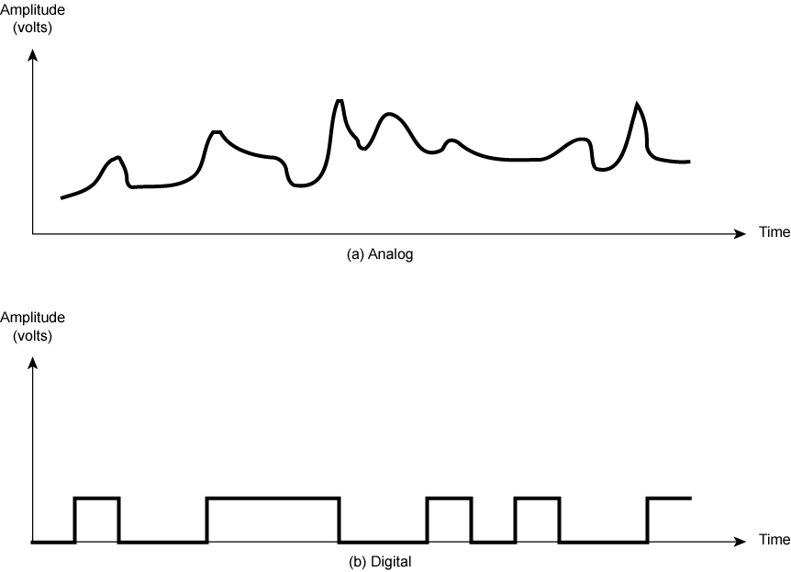
Ondas
- A = Amplitud
- w = Frecuencia Angular. w = 2*π*f (radianes/segundo)
- f = Frecuencia Temporal (Hertz (Hz) o ciclos/segundo)
- T = Período T = 1/f
- Φ = Fase (Posición relativa (o desfasaje) en el tiempo)
- Longitud de Onda ( λ ) : Distancia espacial entre dos puntos correspondientes a la misma fase, en dos ciclos consecutivos.
Teoría de la información
Teoría de Shannon
Teorema: Sea E un suceso que puede presentarse con probabilidad P(E). Cuando E tiene lugar, decimos que hemos recibido unidades de información.
Fuente de memoria nula: Emite símbolos de un alfabeto finito y fijo. Los símbolos son estadísitcamente independientes.
Fuente de memoria nula
Una fuente de memoria nula emite una secuencia de símbolos de un alfabeto finito y fijo con una ley fija de probabilidad con cada emisión estadísiticamente independiente de las otras.
La información media suministrada por una fuente se calcula asi: la presencia de un simbolo corresponde a una cantidad de información
La probabilidad que aparezca es , la cantidad media de información por símbolo de la fuente (entropía) es .
Interpretaciones de entropía:
- el valor medio ponderado de la cantidad de información del conjunto de mensajes posibles.
- una medida de la incertidumbre promedio (grado de incerteza) acerca de una variable aleatoria
- la cantidad de información obtenida al observar la aparición de cada nuevo símbolo
Propiedades de la entropía:
- La entropía es no negativa y se anula si y solo si un estado de la variable es igual a 1 y el resto 0.
- La entropía es máxima (mayor incertidumbre del mensaje) cuando todos los valores posibles de la variable s son equiprobables.
- Si hay n estados equiprobables, entonces y se cumple:
Extensión de una fuente de memoria nula:
Codificación
Establecer una correspondencia entre los símbolos de una fuente y los símbolos del alfabeto de un código para lograr una representación eficiente de la información (eliminar redundancia).
Condiciones:
Codificación:  - Bloque  - Singular  - Separable (unívocamente decodificable) | Prefijos:  La condición necesaria y suficiente para que un código sea instantáneo es que sus palabras cumplan la condición de los prefijos:  Que no exista palabra que sea prefijo de otra palabra de longitud mayor.

Códigos eficientes:
- Asignar palabras más cortas a símbolos más probables
  - : longitud de la palabra codificada del mensaje
  - : # de símbolos del alfabeto del código
- : Longitud media de un código

- : Cantidad promedio máxima de información de un símbolo del código
- Eficiencia del código
Inecuación de Kraft: Condición necesaria y suficiente para la existencia de un código instantáneo de longitudes es que donde r es el numero de símbolos diferentes que constituyen el alfabeto código.
Para binario, tenemos .
Codificador optimo: es aquel que para codificar un mensaje X usa el menor número posible de bits (“dígitos binarios”).
es el numero de bits necesario para codificar el mensaje X en un codificador optimo.

Los medios de transmisión reales
Perturbaciones en la transmisión
- La señal recibida puede diferir de la señal transmitida
- Analógico - degradación de la calidad de la señal
- Digital - Errores de bits
- Causado por
  - Atenuación y distorsión de atenuación
  - Distorsión de retardo
  - Ruido
Atenuación
- La intensidad de la señal disminuye con la distancia
- Depende del medio
- La intensidad de la señal recibida:
  - Debe ser suficiente para que se detecte
  - Debe ser suficientemente mayor que el ruido para que se reciba sin error
  - Se ve más afectada a mayores frecuencias
- Ecualización: amplificar más las frecuencias más altas
- Problema “menos grave” para las señales digitales
Distorsión de retardo
- Solo en medios guiados
- La velocidad de propagación en el medio varía con la frecuencia
- Las componentes de frecuencia llegan al receptor en distintos instantes de tiempo, originando desplazamientos de fase entre las distintas frecuencias
- Para una señal limitada en frecuencia, la velocidad es mayor cerca de la frecuencia central
Ruido
- Señales adicionales insertadas entre el transmisor y el receptor
- Térmico
- Debido a la agitación térmica de los electrones
- Aumenta linealmente con la temperatura absoluta
  - Densidad Espectral de Potencia de Ruido ()
- Uniformemente distribuido en la frecuencia =>
  - Potencia Total del Ruido Blanco ()
- Intermodulación
  - Señales que son la suma y la diferencia de frecuencias originales y sus múltiplos ()
- Se produce por falta de linealidad en el canal
- Diafonía
  - Una señal de una línea interfiere en otra
- Impulsivo
  - Impulsos irregulares o picos
Conceptos relacionados con la capacidad del canal
- Velocidad de transmisión de datos C (En bits por segundo)
- Ancho de Banda B (En ciclos por segundo (Hertz))
  - Limitado por el transmisor y el medio
- Ruido N
  - Nivel medio a través del canal de transmisión
- Tasa de errores BER (Bit Error Rate)
  - Cambiar 0 por 1, o viceversa
  - Cantidad de veces que esto sucede por unidad de tiempo
Ancho de banda Nyquist (capacidad teórica máxima sin ruido)
Para símbolos de M niveles sin ruido: 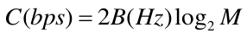
Capacidad de Shannon
- Para un cierto Nivel de Ruido, a mayor velocidad C:
  - menor período de un bit
  - mayor tasa de error (se pueden corromper 2 bits en el tiempo en que antes se corrompía 1 bit)
- Relación Señal a Ruido (Signal-Noise Ratio, SNR):
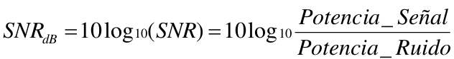
- En principio, si se aumentan el ancho de banda B y la potencia de señal S, aumenta la velocidad binaria C
- Pero:
  - Un aumento del ancho de banda B aumenta el ruido
  - Un aumento de potencia de señal S aumenta las no linealidades y el ruido de intermodulación
- Según Shannon, la velocidad binaria teórica máxima para un canal será:
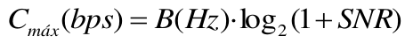
- Restricción: no se podrá aumentar M tanto como se quiera:
Visión integradora de la teoría de la información
- ¿Cual es la complejidad irreducible por debajo de la cual una señal que debe ser transmitida no puede ser compactada sin pérdida de información? (límite de la eficiencia)
- ¿Cual es el límite absoluto de la tasa de transmisión utilizada para transportar una señal de manera confiable a través de un canal ruidoso? (límite de la confiabilidad)
Nivel físico
Paradigma de capas
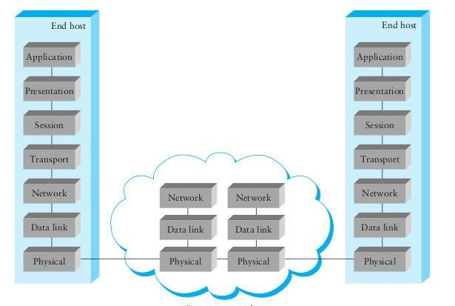
Medios de transmisión por guia de onda  - Par trenzado de cobre  - Coaxial  - Red Eléctrica (Power Line)  - Fibra óptica (Monomodo o Multimodo) | Medios de transmisión sin guia de onda  Por espectro electromagnetico  - Transmisión por radio, microondas, ondas infrarrojas, láser  - Li-Fi
Multiplexacion
- TDM (Time Division Multiplexing)  - Los usuarios toman turnos (en “round robin”) obteniendo periódicamente cada uno el ancho de banda completo por un período de tiempo acotado  - Puede ser manejado enteramente por electrónica digital  - FDM (Frequency Division Multiplexing)  - El espectro de frecuencias es subdividido en canales de ancho de banda acotado, que es usado a tiempo completo y exclusivo por cada usuario.  - Requiere circuitería analógica no trivial.  - Aplicada a sistemas opticos es WDM (Wave division multiplexing) | 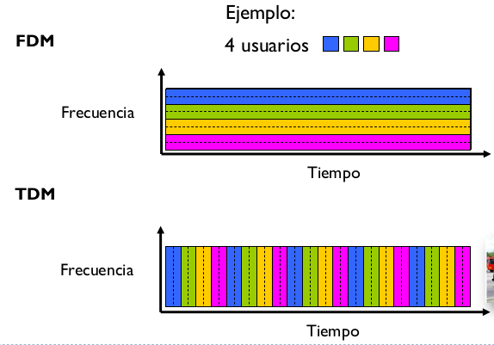

Multiplexacion estadistica (redes de conmutacion de paquetes)
- División del tiempo ”bajo demanda”
- Paquetes de diferentes fuentes “comparten” el enlace, a tiempos distintos
- Se “encolan” los paquetes que “compiten” por el enlace cuando el mismo no está disponible
- Cuando hay “overflow” decimos que tenemos congestión
Conversion analógico-digital
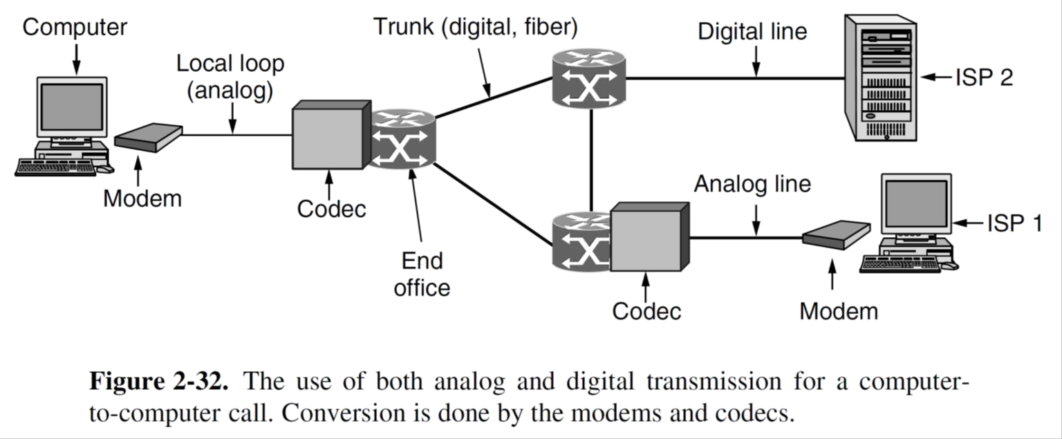
Teorema de muestreo (Nyquist):
Si queremos reconstruir una señal de componente frecuencial máxima debemos muestrearla según llamada frecuencia de sampling o “muestreo”.
Conversion analogico-digital (CAD)
Dos etapas:
- Se muestrea la señal al doble del ancho de banda de la misma obteniendo un tren de pulsos de amplitud variable (PAM)
- Se cuantifican las muestras aproximándolas mediante un número entero de n bits
- Aparece el error de cuantificación
Modulacion
Modem vs Codec
- Módem (MODulador-DEModulador): convierte (“traduce”) de digital a analógico (y viceversa)
- Códec (COdificador-DECodificador): convierte (“traduce”) de analógico a digital (y viceversa)
Modulacion
Proceso de variación de cierta característica de una señal sin mensaje, llamada portadora, de acuerdo con una señal mensaje, llamada moduladora
Moduladora Analogica / Portadora Analogica
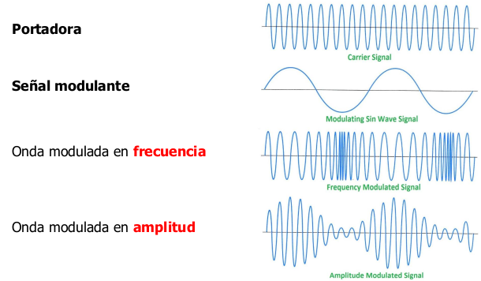
Tecnicas:
- Desplazamiento de Amplitud (ASK): los valores binarios se representan mediante dos amplitudes diferentes de la portadora | 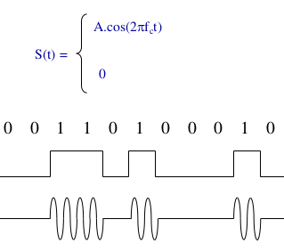
- Desplazamiento de Frecuencia (FSK):los valores binarios se representan mediante dos frecuencias diferentes de la portadora | 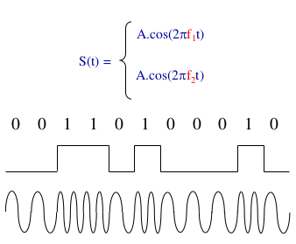
- Desplazamiento de Fase (PSK):los valores binarios se representan mediante dos fases diferentes de la portadora | 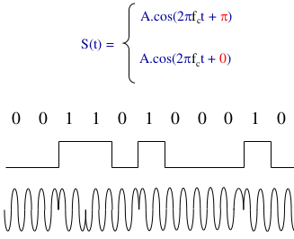
- Modulacion multinivel: Se consigue una utilización más eficaz del ancho de banda si cada elemento de la señal transmitida representa más de un bit.  Se puede ampliar, ya que se pueden transmitir 2, 3, 4, etc. bits por señal transmitida | 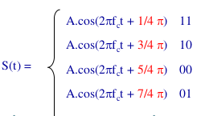

Velocidad de modulación: número de cambios de señal por unidad de tiempo, y se expresa en baudios (símbolos/segundo).
Velocidad de transmisión: equivale a la velocidad de modulación multiplicado por el número de bits N representados por cada símbolo, expresada en bits/segundo:
Digitalización: Proceso de conversión de señales analógicas en digitales. Lo llevan a cabo los CODECS
NRZ/NRZI
NRZ (No retorno a zero)  Consiste en utilizar una tensión negativa para representar un 0 y una positiva para representar un 1  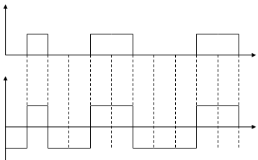 | NRZI (No retorno a zero con inversion de unos)  Los datos se codifican mediante la presencia o ausencia de una transición al principio del intervalo de un 1  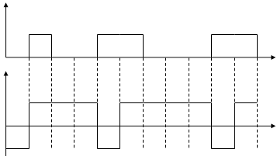
Manchester (Bifase)  Se codifica mediante una transición en la mitad del intervalo de duración del bit: de bajo a alto representa un 1 y de alto a bajo un 0  Baud Rate = 2 * Bit Rate  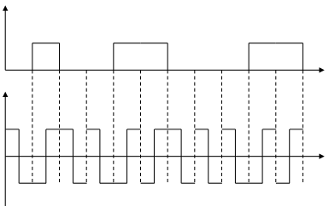 | Manchester Diferencial  La codificación de un 0 se representa por la presencia de una transición al principio del intervalo del bit y un 1 mediante la ausencia de transición  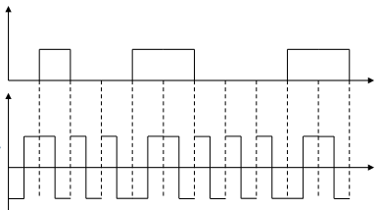
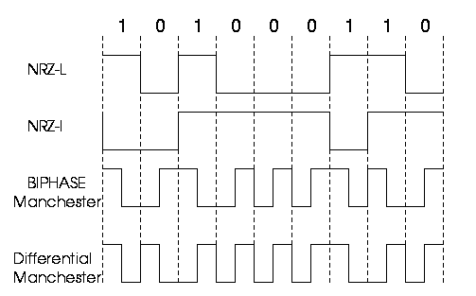
Vectores y Modulacion: QAM
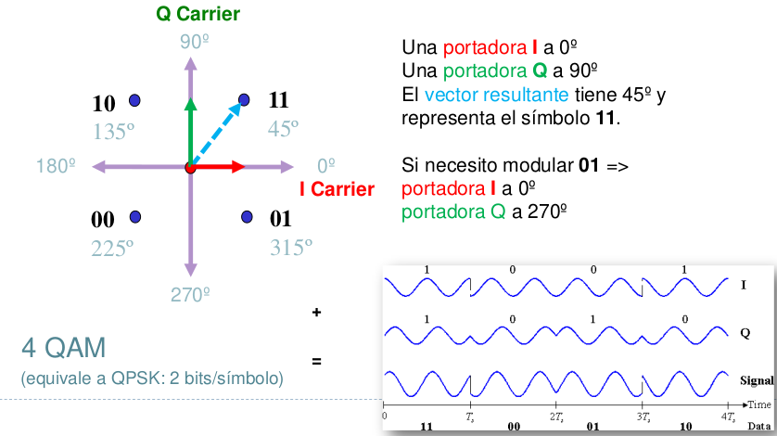
Enlaces punto a punto
Paradigma de capas
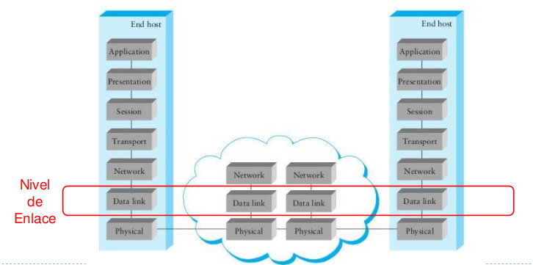 | OSI-ISO vs. Internet (TCP-IP)  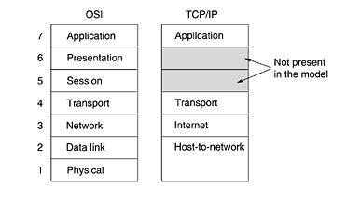
Cada nueva capa implica el agregado de información de control en forma de encabezados (Headers)
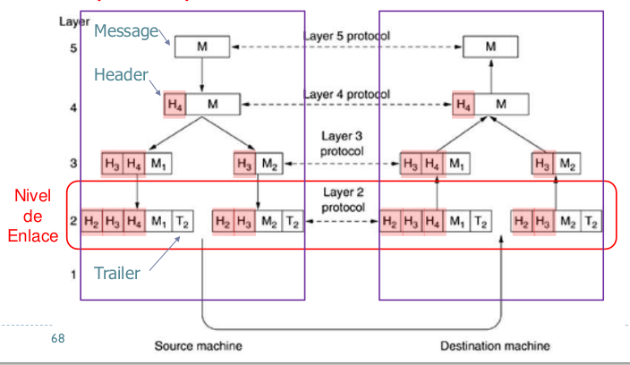
Conceptos de nivel de enlace
- Tenemos un “caño” serial (no hay desordenamiento) pero: sujeto a ruido y fallas
- Objetivos: Proveer servicio a la capa superior
  - Confiabilidad. ¿Confiable o no confiable?
  - Control de Errores. ¿Se produjo algún error? ¿Qué hacemos con los errores?
  - Control de Flujo. Más adelante: en Nivel de Transporte.
- Estrategia: Encapsulamiento o “Framing”
  - Encapsular los bits de Mensaje en Frames agregando Información de Control
Framing
¿Cómo se separan los frames en un tren de bits?
- Largo fijo
- Largo especificado en el encabezado
- Delimitadores de frame (con bit-stuffing)
Tipo de servicio
- Sin conexión y sin reconocimiento: Los datos se envían sin necesidad de saber si llegan con errores o no.
- Sin conexión y con reconocimiento: Los datos se envían y se asegura la correcta recepción sin errores mediante el aviso explícito (ACKs).
- Orientado a conexión: Además de asegurar la ausencia de errores en la recepción de los datos, se mantiene un estado de conexión (una sesión).
Deteccion y correccion de errores
- Redundancia: m bits (datos) + r bits (redundancia) = n bits (codeword)
- Definiendo:
  - d la mínima Distancia de Hamming entre todas las codewords de un código.
  - e la cantidad de bits erróneos en una transmisión dada
- Necesitamos:
  - e + 1 ≤ d para poder detectar
  - 2e + 1 ≤ d para poder corregir
- Para la confiabilidad: Surge la nececidad de poder efectuar retransmisiones
  - Implícitas (cuando ocurre un time-out se asume que el dato se perdió)
  - Explícitas (mensajes de control específicos para pedir repetición de envío de datos)
Transmisión confiable: Stop & Wait
Cada Frame debe ser reconocido por el receptor.  Problema de las reencarnaciones  - Surge la necesidad de secuenciar  (numerar unívocamente)  - En Stop & Wait se necesita secuenciar al menos 2 frames.  Existe un tiempo de bloqueo a la espera de confirmaciones.  Eficiencia de protocolo  ¿Cuánto tiempo se está transmitiendo con respecto al tiempo que se está esperando por las confirmaciones?  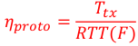  Aumentar la eficiencia es estar lo menos posible bloqueado esperando  Estrategia: Enviar “varios frames seguidos sin recibir ACKs” => Concepto de “Ventana de frames” :  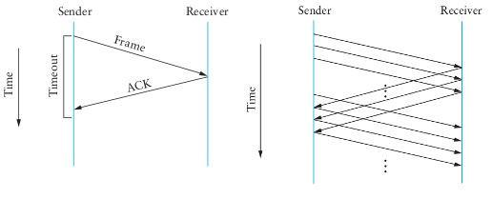 | 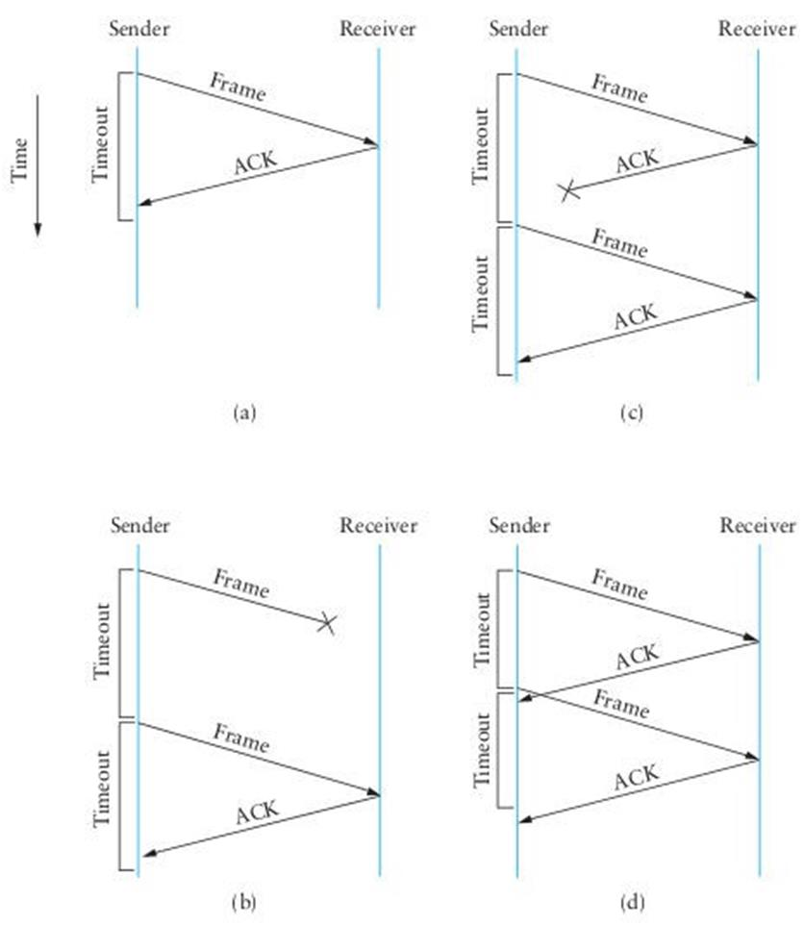
Capacidad de volumen de un canal
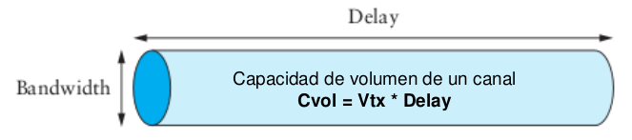
Transmisión confiable: Sliding window
Motivación: “mantener lleno el canal”  Ventana de emision: 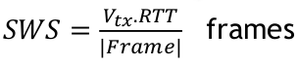  Enviar siempre que se verifique: | 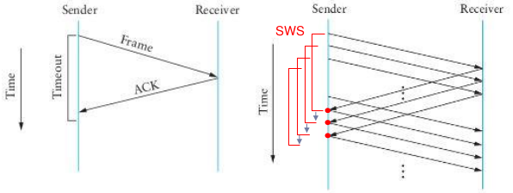
ACKs Selectivos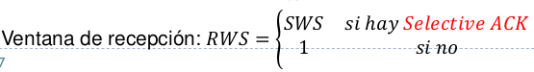  Distinguir reencarnaciones | 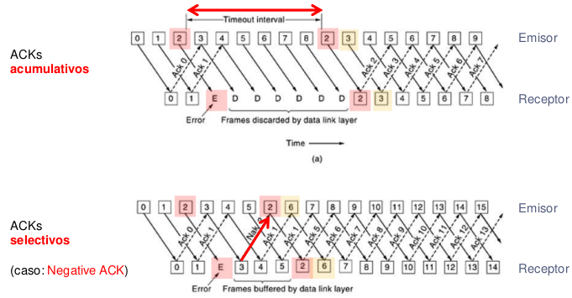
Delay (retardo total)
T_{prop} = retardo de propagación  - Significativo para enlaces muy distantes.  T_{trans} = retardo de transmisión  - = Tamaño Trama / Velocidad de transmisión  - Significativo para enlaces de baja velocidad (o tramas muy grandes)  T _{encol} = retardo de encolamiento  - Depende de la congestión. Desde nulo hasta gigante.  T _{proc} = retardo de procesamiento  - Normalmente unos pocos microsegundos o menos. | 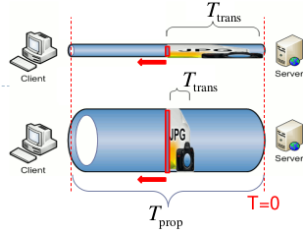  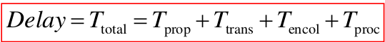
Protocolos de acceso multiple
Acceso a medios compartidos
Podemos compartir un medio de transmision guiado con: TDM, FDM, WDM, CDMA (Code Division Multiple Access).
Tambien con Contencion Estadistica:Los sistemas en los cuales varios usuarios comparten un canal común de modo tal que puede dar lugar a conflictos se conocen como sistemas de contención”
Los conflictos son 1) aceptados o 2) manejados
Si multiples nodos comparten un medio la simultaneidad no es posible.
MAC Protocols (Medium Access Control)
- Maximizar, en promedio, el número de éxitos en los intentos de comunicación.
- Asegurar “igualdad de oportunidades” (average fairness) entre todos los nodos “competidores”
Control de acceso compartido
Un medio físico para varios hosts, control descentralizado.
Requiere:
- Esquema de direccionamiento
- Control de acceso (FDM o TDM?)
Mecanismo de acceso: CSMA-CD
Cuando un host tiene datos para enviar, sensa el medio:
- Si esta libre, transmite
- Si esta ocupado,
  - 1-persistente: espera a que se libere y transmite
  - p-persistente: espera a que se libere y transmite con probabilidad p
- Half-duplex: La logica de recepcion esta establecida en el sensado para detectar colisiones
Colisiones
- Es necesario tener un control sobre los envios para saber si llegaron sin colisionar  - Largo minimo de trama: Se envia hasta saber que no hubo colision. El tiempo de propagación entre los extremos es clave.  - Si hay colision => retransmitir. Cuando?  Mecanismo exponential backoff:Elegir un slot entre 0 y 2^{k}-1, con k la cantidad de intentos. Esperar slot veces el RTT antes de sensar para retransmitir  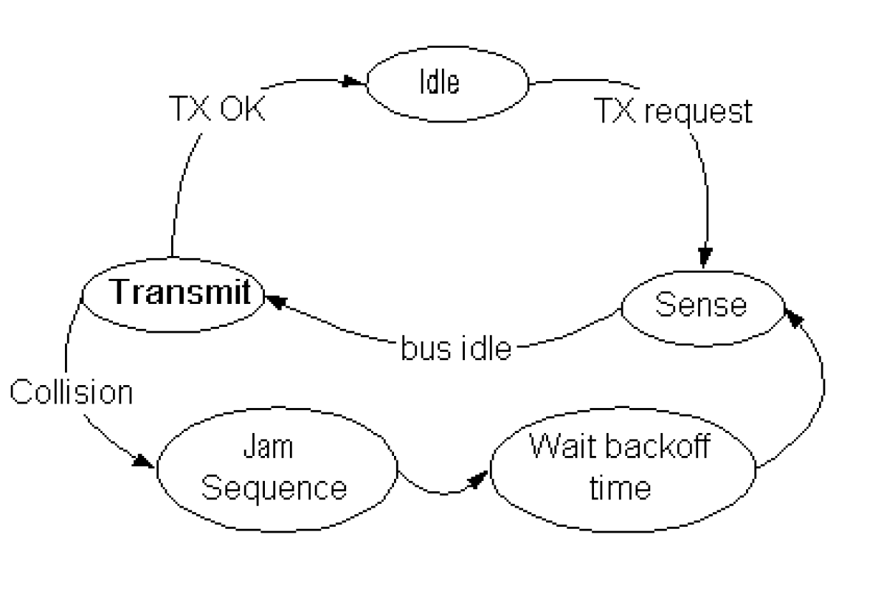 | 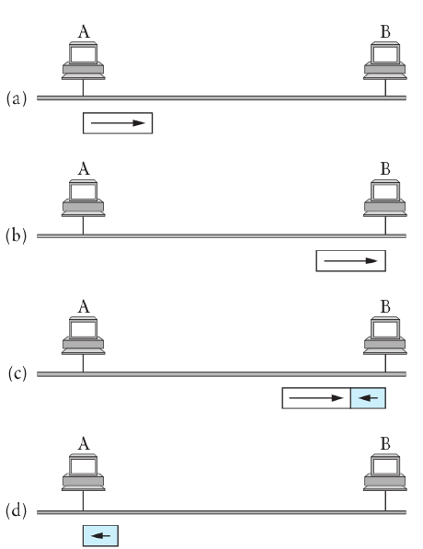

Performance de CSMA
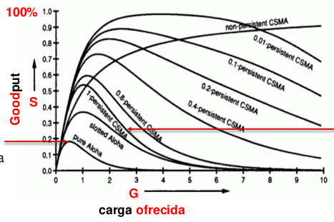 | G = Carga ofrecida (número de intentos de transmisión por unidad de tiempo)  S = Goodput (proporción de de transmisiones exitosas por unidad de tiempo)  S=G*(1-Pcollision)
Estandar 802.2
LLC (Logical Link Control)
Tres tipos de servicios:  - Sin conexión y ACK (CSMA)  - Sin conexion y con ACK  - Orientado a conexion | 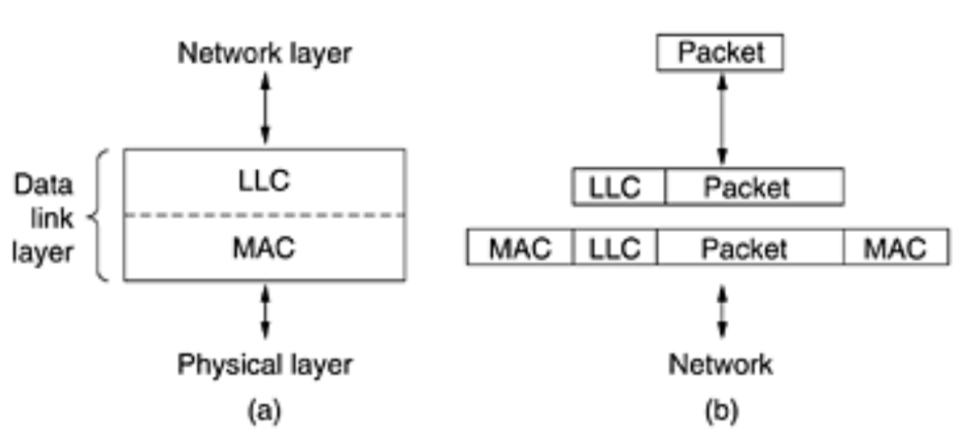

LAN (Local Area Network)  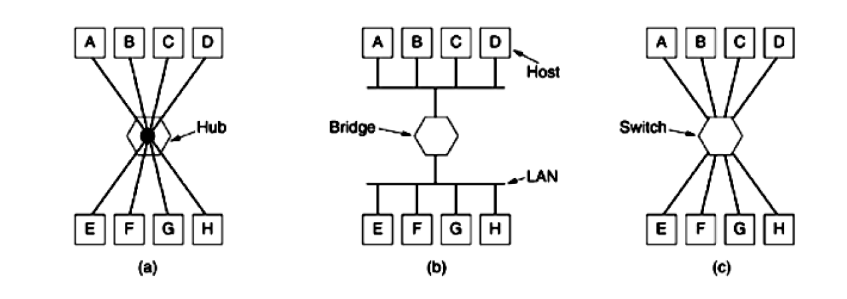  Conjunto de estaciones que comparten dominio de broadcast. | Dominio de colision vs. Dominio de Broadcast  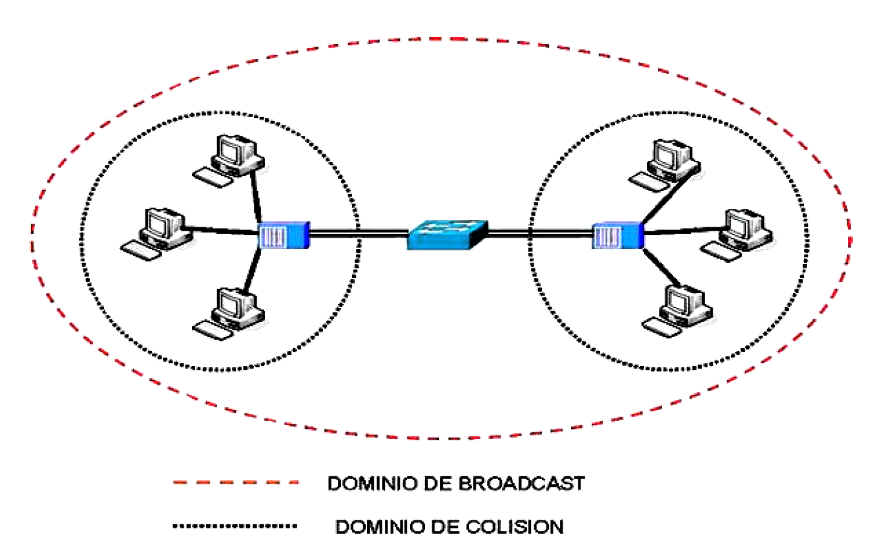

LAN Extendida  Por razones de: heterogeneidad, distancia, aislamiento, redundancia, seguridad.  Distintos tipos de multiplexores. Se pueden caracterizar por la capa o nivel en que trabajan.  - Fisico: Repetidores y hubs  - Enlace: Bridges y switches  - Red: Routers, gateways? | Learning Bridges  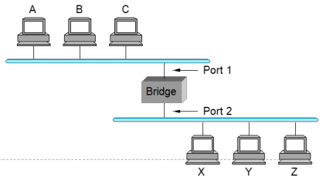  Los switches aprenden: relacionan direcciones con interfaz en funcion del trafico en la LAN.

Escalamiento y flexibilidad en Learning Bridges
- No reenviar cuando sea innecesario
- Mantener tabla de reenvío
- Aprender entradas de tabla basadas en la dirección de origen
- La tabla es una optimización; no necesita ser completa (ante falta de entradas en la tabla: inundación)
- Siempre envía tramas broadcast
Spanning Tree Protocol (STP)
Problema: Topologias con ciclos => STP
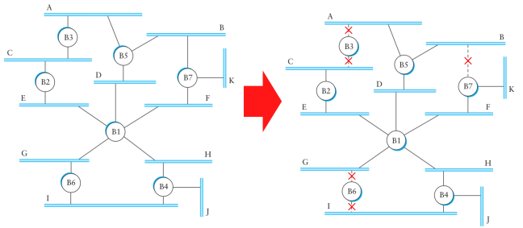
Idea: Cada switch envia paquetes (BPDUs) a sus vecinos propagando información acerca de la topologia de la LAN de manera periodica.
Mecanismo:
- Se elige un switch root
- Cada switch aprende las distancias al root de todos sus vecinos
- Cada switch determina cual es su interfaz con distancia minima al root
- Por cada LAN, se elige solo una interfaz de un switch como designada que tenga la distancia minima al root entre las posibles
BPDUs: Bridge Protocol Data Units
Conformados por:
- El id del que esta enviando el mensaje.
- El id del root segun el que esta enviando el mensaje
- La distancia, en saltos, desde que envia el mensaje hasta el root.
Se actualiza esta información en cada switch si:
- Se identifica un BPDU con menor root id, o
- se identifica un BPDU con igual root id, pero a menor distancia, o
- el root id y la distancia son las mismas pero el id del switch es menor.
Estados de interfaces/ports en STP
Las interfaces (ports) pueden ser:
- Root port: Puerto con menor distancia al root, elegido entre los puertos de un switch
- Designated port: Puertos con mejor distancia al root, elegido entre todos los puertos de varios switches conectados a una LAN
- Blocked port:El resto
LANs Virtuales (VLANs)
- El broadcast no escala => las Extended LANs no escalan => creamos Virtual LANs (VLANs)
- Las VLANs permiten particionar a una LAN en varias LANs diferentes e interconectarlas.
Redes compartidas
Tecnologias inalambricas
- La intensidad de la señal disminuye con la distancia
- Fuentes de Ruido mas impredecibles que en medios guiados (cableados) =>
  - Tasa de errores elevadas
  - Entramado y confiabilidad
- Acceso Compartido ( Multiacceso )
- Existen bandas del espectro con licencias para transmitir (AM, FM, etc) y otras “no licenciadas”
- El medio naturalmente permite “pinchar” una comunicación (eavesdropping) => Debo encriptar los datos
Protocolos de acceso multiple
Problema de la estacion oculta  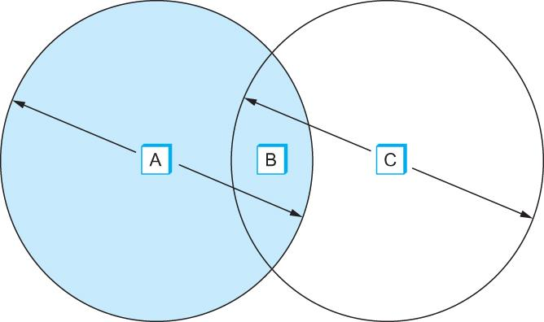  A transmite a B. C no escucha a A asi que piensa que puede transmitir => puede interferir en B. | Problema de la estacion expuesta  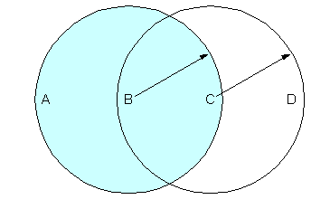  B transmite a A. Si C detecta transmision no puede enviar a D, cuando en realidad esa transmision causaria una mala recepcion solo en la zona entre B y C, en la que no esta ninguno de los receptores pretendidos.

CSMA (Carrier Sense Multiple Access Protocols)
CSMA/CA (Collision Avoidance)
- Antes de transmitir , una estación debe determinar el estado del medio (libre o ocupado)
  - No ocupado: espera adicional => espaciado entre tramas (IFS)
  - Ocupado: esperar hasta el final de la transacción actual
- Tras finalizar la transacción actual se ejecuta el algoritmo de Backoff:
  - Determina una espera adicional y aleatoria escogida uniformemente en un intervalo llamado ventana de contención (CW) => Se mide en ranuras temporales (slots) ( Contention Timer)
  - Si durante espera el medio no permanece libre durante un tiempo igual o superior a IFS, dicha espera queda suspendida hasta que se cumpla dicha condición
  - Si se transmitió una trama , se espera recibir un ACK
  - Si no se recibe , se asume que se perdió en una colisión y lo retransmite
  - Previamente elige un timer de contención
Nivel MAC en 802.11
Modelo de referencia  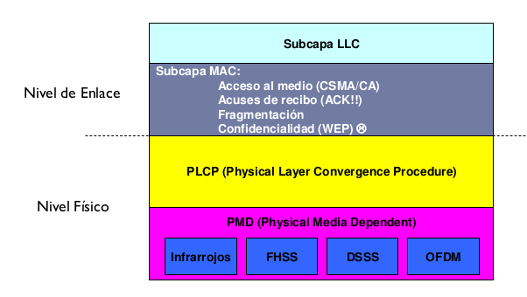 | Protocolo Wireless LAN MAC  Por que no podemos usar CD en una wireless LAN  - Requiere la implementación de un radio full duplex (caro)  - No todas las estaciones pueden “escucharse” una con otras en un ambiente wireless (que todos “escuchan” es la premisa de CD ).

IEEE 802.11 MAC
Tiene dos métodos de acceso:  - Distributed Coordination Function (DCF) base  - Point Coordination Function (PCF) opcional | 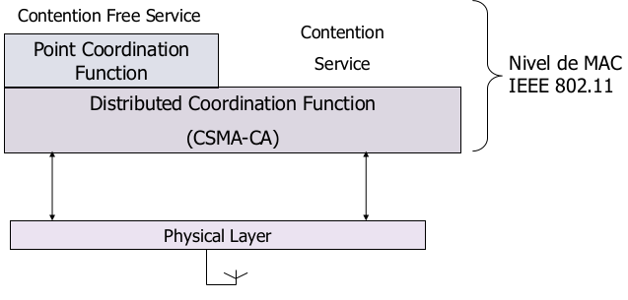

DCF MAC
- Basado CSMA-CA con rotación de backoff window .
- Escucha el canal
  - Libre => TX
  - Ocupado => espera hasta que finalice la TX mas un periodo de contención random que asegura un acceso al medio equitativo (fairness)
Contention period se cuantifica mediante un back-off counter
- Cuando un nodo recibe un frame para TX, este elige un valor random backoff (cuanto tiempo el nodo debe esperar hasta que esta permitido TX el frame)
- El nodo almacena este valor de backoff en un backoff counter. La probabilidad que dos nodos elijan el mismo factor de backoff es pequeña con la cual las colisiones entre tramas se minimizan.
- Mientras el canal esta libre el nodo decrementa el backoff counter (caso contrario se mantiene)
- Si backoff counter= 0 => el nodo TX el frame.
- Si la TX no es exitosa – no ACK, la ventana de contención (contention window), se selecciona de un intervalo random que es el doble del intervalo previo , este proceso se repite hasta que el canal esta libre

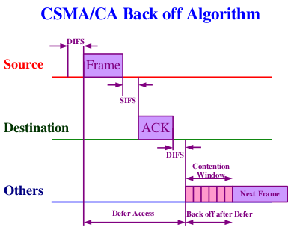
Maquina de estados
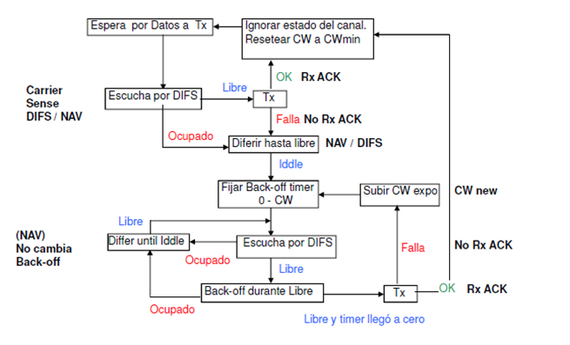
DIFS ( Distributed Control Function Interframe)
DIFS = SIFS + (2 * Slot time)
Protocolo Basico – Listen Before Talk
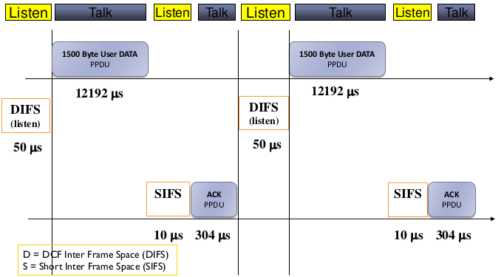
802.11 CSMA: emisor
- Si detecta el canal vacío por DISF segundos, entonces transmite la trama completa (sin detección de colisión).
- Si detecta el canal ocupado entonces backoff binario

802.11 CSMA receptor
- Si se recibe bien devuelve ACK tras SIFS
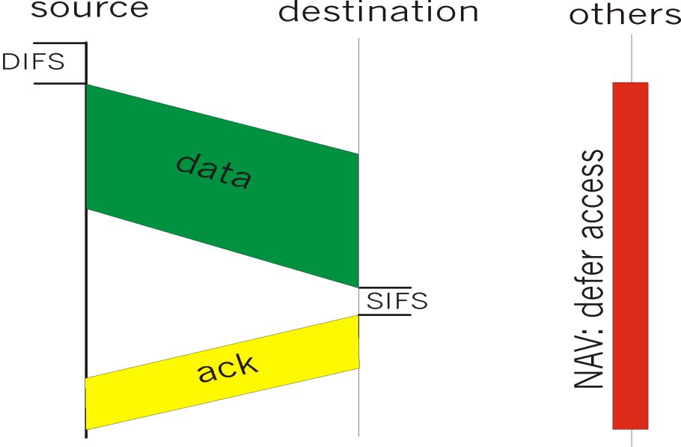
Mecanismos para evitar la colision: intercambio RTS-CTS
- Emisor transmite paquetes RTS (request to send) cortos: indica la duración de la transmisión.
- Receptor responde con paquetes CTS (clear to send) cortos.=> Notifica nodos (posiblemente ocultos).
- Los nodos ocultos no transmitirán por una duración determinada: NAV .
RTS y CTS cortos:
- Colisiones menos probables y de menor duración.
- Resultado final similar a la detección de colisión

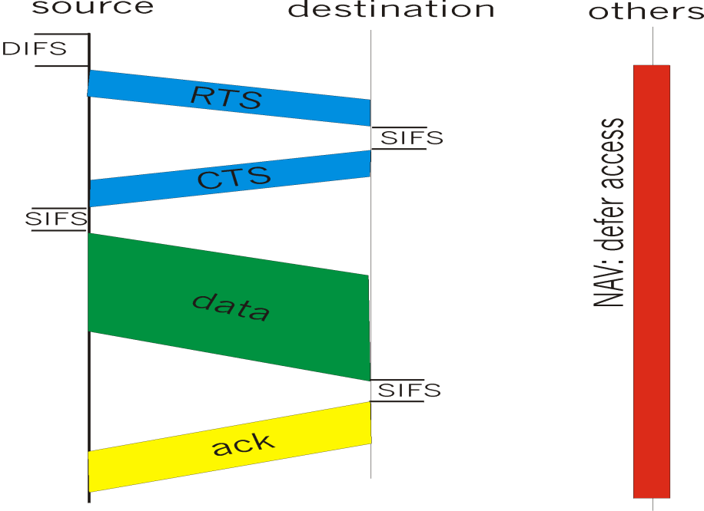
Medios compartidos: 802.11n
MIMO

